Муниципальное бюджетное дошкольное образовательное учреждение
«Детский сад №2 «Рябинка»

Проект по развитию познавательно-речевой
активности старших дошкольников (5-7 лет) «Юные писатели»

Составила: воспитатель Пащенко Н.Н.
.

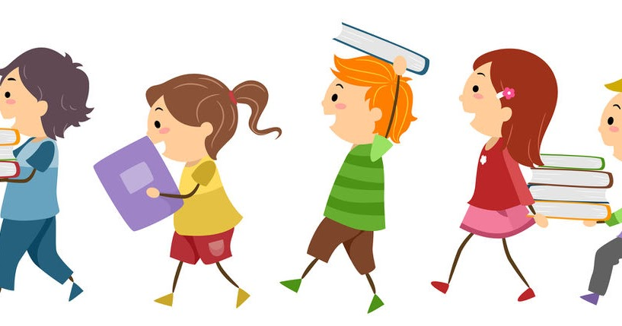

Мегион
2019

Содержание
- Информационная карта проекта……………………………………………...…...........1
- Введение……………………………………………………………………………….…2
- Актуальность проекта………………………………….…………………..………....…2
- Основная часть проекта. Цели, задачи, ожидаемые результаты и продукты………………………………..….2
- Предполагаемый результат…………………………………………………………….2
- Виды, формы и направления деятельности, используемые в процессе реализации проекта …………………………………………………………………………………3
- Основные принципы работы в рамках проекта…………………………………….....3
- Этапы реализации проекта……………………………………………………………..3
- Вывод .. …………….…………………………………………….………….….....…4
- Список использованной литературы……………………………………………..5
- Приложение № 1 Перспективный план работы с детьми и родителями, в рамках реализации проекта
Приложение № 2Анкета для родителей
Приложение № 3 Консультации для родителей
Приложение № 4 Фото

Информационная карта проекта

Название проекта | «Юные писатели»
Тип проекта | Социально-педагогический
Вид проекта | Краткосрочный
По количеству детей, вовлечённых в проект | Групповой
Форма проведения | Дневная (совместная образовательная деятельность)
По уровню контактов | На уровне образовательного учреждения
Нормативно-правовое обеспечение | Концепция дошкольного воспитания (1989 г.)  Конвенция о правах ребёнка (одобрена ООН 20.11.1989)  Федеральный закон РФ от 29.12.2012 № 273-ФЗ "Об образовании в Российской Федерации";  Приказ Министерства образования и науки Российской Федерации (Минобрнауки России) от 17.10.2013 г. N 1155 г. Москва "Об утверждении федерального государственного образовательного стандарта дошкольного образования";  Основная образовательная программа дошкольного образования МБДОУ
Цели | Ориентация родителей на развитие речевого творчества у детей, вовлечение в семейное чтение; формирование у детей старшего дошкольного возраста интереса к книге, развитие познавательно-речевой активности, через речевое развитие.
Задачи | . Сформировать интерес воспитанников к художественной литературе  2. Приобщение родителей воспитанников к семейному чтению литературы.  3. Расширять и активизировать словарный запас детей.  4. Знакомить с основными жанровыми особенностями сказок, рассказов, стихотворений.  5. Совершенствовать художественно-речевые исполнительские навыки детей при чтении стихотворений, в драматизациях.  6. Обращать внимание детей на изобразительно-выразительные средства; помогать почувствовать красоту и выразительность языка произведения.  7. Развивать творческие способности у детей.
Структура и срок реализации проекта | I этап – Диагностический: анкетирование родителей, беседы с детьми, мониторинг познавательно-речевого развития детей, определение уровня интереса детей и родителей к чтению художественной литературы. Консультация для родителей «Чтение в семье». Срок: январь.  II этап – Теоретический: составление плана работы по проекту, разработка планов взаимодействия с социальными партнерами, родителями и детьми. Родительская школа - подбор списка литературы, рекомендуемой к семейному прочтению; Срок: январь.  III этап – Практический: реализация планов взаимодействия с родителями и детьми. Оформление проекта. Срок: февраль.  IV этап - Заключительный. Подведение итогов проекта, отзывы родителей о реализации мероприятий в рамках познавательно-речевого развития детей. Срок: февраль.
Составитель проекта | Воспитатель: Пащенко Наталья Николаевна

1

Введние
В соответствии с ФГОС дошкольного образования, речевое развитие включает в себя «владение речью как средством общения и культуры; обогащение активного словаря; развитие связной, грамматической и правильной диалогической и монологической речи; развитие речевого творчества; развитие звуковой и интонационной культуры речи, фонематического слуха; знакомство с книжной культурой, детской литературой, понимание на слух текстов различных жанров детской литературы; формирование звуковой аналитико-синтетической активности как предпосылки обучения грамотности». Таким образом, книга занимает не последнее место в развитии речи ребенка, развитии его творческих и интеллектуальных способностей. Прививать любовь к чтению необходимо с раннего детства. И кто, если не родители, заложат основу для формирования читательской компетентности ребенка. Семейное чтение готовит человека к взаимоотношению с книгой, пробуждает и углубляет внимание, формирует потребность в чтении. Отсутствие потребности в чтении у взрослых — следствие не сформированности ее с раннего детства. Семейное чтение способствует раннему и правильному овладению родной речью.
Актуальность.
Проблема приобщения детей дошкольного возраста к художественной литературе является одной из актуальных, так как, войдя в третье тысячелетие, общество соприкоснулось с проблемой получением информации из общедоступных источников. В таком случае, страдают, прежде всего, дети, теряя связь с семейным чтением. В связи с этим перед педагогикой встает проблема переосмысления ценностных ориентиров воспитательной системы, в особенности системы воспитания дошкольного детства. И здесь огромное значение приобретает овладение народным наследием, естественным образом приобщающего ребенка к основам художественной литературы. По словам В.А. Сухомлинского, «чтение книг – тропинка, по которой умелый, умный, думающий воспитатель находит путь к сердцу ребенка». Обращение к проблеме приобщения детей дошкольного возраста к художественной литературе, как средство развитие речи, обусловлено рядом причин: во-первых, как показал анализ практики приобщения детей к художественной литературе, в воспитании дошкольников знакомство с художественной литературой используется в недостаточном объёме, а также затронут только её поверхностный пласт; во-вторых, возникает общественная потребность в сохранении и передачи семейного чтения; в-третьих, воспитание дошкольников художественной литературой не только несёт им радость, эмоциональный и творческий подъём, но и становится неотъемлемой частью русского литературного языка.
Основная часть
1. Цель и задачи проекта
Цель проекта: ориентация родителей на развитие речевого творчества у детей, вовлечение в семейное чтение; формирование у детей старшего дошкольного возраста интереса к книге, развитие познавательно-речевой активности, через речевое творчество.
Задачи:
1. Сформировать интерес воспитанников к художественной литературе
2. Приобщение родителей воспитанников к семейному чтению литературы.
3. Расширять и активизировать словарный запас детей.
4. Знакомить с основными жанровыми особенностями сказок, рассказов, стихотворений.
5. Совершенствовать художественно-речевые исполнительские навыки детей при чтении стихотворений, в драматизациях.
6. Обращать внимание детей на изобразительно-выразительные средства; помогать почувствовать красоту и выразительность языка произведения.
7. Развивать творческие способности у детей.
2. Предполагаемый результат
1. Использование родителями семейного чтения, как средства всестороннего развития ребенка
2. Увеличение возможности и доступности участникам проекта взаимодействовать с социальными партнерами в вопросе формирования читательской компетентности. (Детская библиотека).
3. Пробуждение у детей и родителей интереса к чтению художественной литературы.
4. Положительная динамика речевого развития детей.
5. Формирование потребности в семейном чтении.
2
3. Виды, формы и направления деятельности, используемые в процессе реализации проекта
Формы работы
• Чтение художественной литературы в группе и семье.
• Рассказывание воспитателя. Это относительно свободная передача текста. Рассказывание дает большие возможности для привлечения внимания детей.
• Театрализация произведений или их отрывков. Этот метод можно рассматривать как средство вторичного ознакомления с художественным произведением.
• Тематические выставки литературы, самостоятельное рассматривание книг детьми.
• Экскурсии, викторины, конкурсы проведённые воспитателями
• Заучивание наизусть стихотворений, знакомство с писателями.
• Продуктивная деятельность. Создание книг своими руками на за-данную тематику.
• Консультирование родителей по вопросам семейного чтения.
Основные принципы проекта
1. Принцип интеграции: использование чтения литературы, как средства познавательного и эстетического развития детей.
2. Принцип опоры на эмоционально-чувственную сферу ребёнка требует создания условий для возникновения эмоциональных реакций и развития эмоций, которые сосредотачивают внимание ребёнка на объекте познания, собственном действии и поступке, что достигается через сопереживание и прогнозирование развития ситуации.
3. Принцип непрерывности и преемственности воспитания в семье и детском саду на основе сотрудничества (чтобы не заменяли, а дополняли).
Этапы реализации проекта
I этап – Диагностический: анкетирование родителей, беседы с детьми, мониторинг познавательно-речевого развития детей, определение уровня интереса детей и родителей к чтению художественной литературы. Срок: январь
II этап – Теоретический: составление плана работы по проекту, разработка планов взаимодействия родителями и детьми. .Родительская школа (круглый стол по теме семейное чтение);подбор списка литературы, рекомендуемой к семейному прочтению; разработка положения о конкурсе «Лучшая презентация книги» Срок: январь-февраль.
III этап – Практический: реализация планов взаимодействия с родителями и детьми. Оформление проекта. Срок: январь-февраль.
IV этап - Заключительный. Подведение итогов проекта познавательно-речевого развития детей. Срок: февраль
Заключение к проекту "Юные писатели"
Данный проект может быть реализован в условиях большинства до-школьных учреждений. Проект не требует значительных материальных затрат, а воздействие на участников трудно недооценить. В его реализацию активно включены родители воспитанников, социальные партнеры. Следовательно, взаимодействие семьи, ребенка и воспитателей значительно повышается, что позволяет качественно решать данную проблему.
Возможность распространения проекта на локальном уровне: внед-рение проекта «Юные писатели» в других группах ОО.
На муниципальном и региональном уровнях: обмен опытом (размещение материалов на сайте ОО); распространение опыта на педагогических порталах и сайтах сети Интернет.
3
Вывод
Познавательное и речевое развитие детей является чуть ли не главными аспектами в образовании детей. Речь как ведущее средство общения сопровождает все виды детской деятельности. От качества речи, умения пользоваться ею в игре, на занятиях, наблюдении на прогулке зависит успешность деятельности ребенка, его принятие сверстниками, авторитет и социальное положение в детском сообществе. Речевая деятельность немыслима без познания, без освоения ребенком окружающего мира, чтением книг и стихов, как с воспитателем и с родителями. Интегративным результатом реализации указанных требований является создание развивающей образовательной среды.

Список использованной литературы.
1. Ушакова О. С., Струнина Е. М. Развитие речи детей 5-6 лет. Дидактические материалы; Вентана Граф - Москва, 2010.
2. Чулкова А. В. Формирование диалога у дошкольника; Феникс - Москва, 2008.
3. Гербова В. В. Развитие речи в детском саду. Программа и методические рекомендации; Мозаика-Синтез - Москва, 2008.
4. Парамонова Л. Г. Упражнения для развития речи; АСТ - Москва, 2012
5. Губанова Н.Ф. Развитие игровой деятельности; Мозаика-Синтез - Москва, 2012
6. Максаков А.И. Правильно ли говорит ваш ребенок; Мозаика-Синтез - Москва, 2005.
7. Герасимова А.С. Уникальное руководство по развитию речи / Под ред. Б.Ф. Сергеева. – 2-е изд. – М.: Айрис – Пресс, 2004.
8. Дубинина Т.Н. Умей объяснить и доказать: развитие связной речи у дошкольников: Пособие для педагогов дошкольных учреждений. – Беларусь. – 2002.
9. Бондаренко А. К. Словесные игры в детском саду, «Просвещение», 1977.

4

Приложение 1
Перспективный план работы с детьми и родителями, в рамках реализации проекта «Юные писатели»:
Январь: Знакомство с библиотекой, формирование интереса к книгам. Приобщение родителей к семейному чтению. Экскурсия в библиотеку. Агитация родителей на семейный поход в библиотеку, подготовка списка рекомендуемой к прочтению детской литературы. Знакомство с видами книг, беседы о значении книг для людей, рассказывание о своих любимых сказках. Консультация для родителей «Чтение в семье».
Январь-февраль Красная книга глазами детей (в рамках года экологии). Формирование представлений о животных и растениях, нуждающихся в защите человека. Воспитание интереса к книгам о природе и животных. Формирование предпосылок к экологической грамотности. Выставка литературы для детей и родителей, на кануне подготовки проекта была организованна экскурсия в краеведческий музей г Мегиона. Чтение и рассматривание книг о природе родного края и страны, составление рассказов, загадок о животных. Изготовление стенгазеты о родном крае.
Январь-февраль: Знакомство с произведениями о семье. Воспитание уважительного отношения к родным людям. Формирование умения создавать образ мамы в рисунках, рассказах. Создание книг самоделок детьми и педагогами к празднику «8 марта». Чтение и инсценировка произведений о семье. Составление рассказов о маме.
Февраль. Защитники Отечества. Закрепление знаний о том, кто такие защитники отечества, знакомство с героизмом русских солдат и простого народа во время войны, через чтение художественной литературы, развитие познавательно-речевой активности. В начале учебного года (сентябрь) был организован поход в краеведческий музей и библиотеку г. Мегиона на тематические беседы. Чтение стихотворения произведений, заучивание стихотворений, составление своих рассказов об армии, солдатах. Дана рекомендация о побуждение родителей к семейному чтению, совместной продуктивной деятельности с детьми. Уточнение сформированности у детей способности понимания литературных произведений. Нами совместно с детьми была проведена беседа о наиболее понравившемся литературном произведении. Беседы «Моя любимая книга», «Мой любимый герой».
Театр и книга. Формирование понимания о взаимосвязи театра и литературы, умения сравнивать театральные постановки с литературными произведениями, знакомство с понятиями народная и авторская сказка. Проигрывания спектакля «Заюшкина избушка», «Петушок –золотой гребешок», «Иван-Царевич и серый волк». Чтение, рассказывание русских народных сказок, их драматизация.
Мы «Юные писатели». Закреплять умение придумывать, фантазировать в рамках литературных произведений, развивать познавательно-речевую активность.
.

5

Приложение 1
Анкета для родителей
1. Читают ли в вашей семье книги?
__________________________________________________________________
2. Считаете ли вы необходимым приобщение детей к чтению художественной литературы?
__________________________________________________________________
3. Читаете ли вы книги своим детям?
__________________________________________________________________
4. Посещаете ли вы библиотеку?
__________________________________________________________________
5. Какую книгу вы прочли ребенку в этом месяце?
__________________________________________________________________
6. Считаете ли вы, что чтение художественной литературы способствует познавательному развитию вашего ребенка и развитию его ре-чи?_______________________________________________________________
7. Нужна ли вам помощь в подборе литературы для чтения де-тям?______________________________________________________________
8. Хотите ли вы посещать совместные мероприятия, направленные на приобщение вашего ребенка к художественной литературе и познавательно речевое развитие детей?

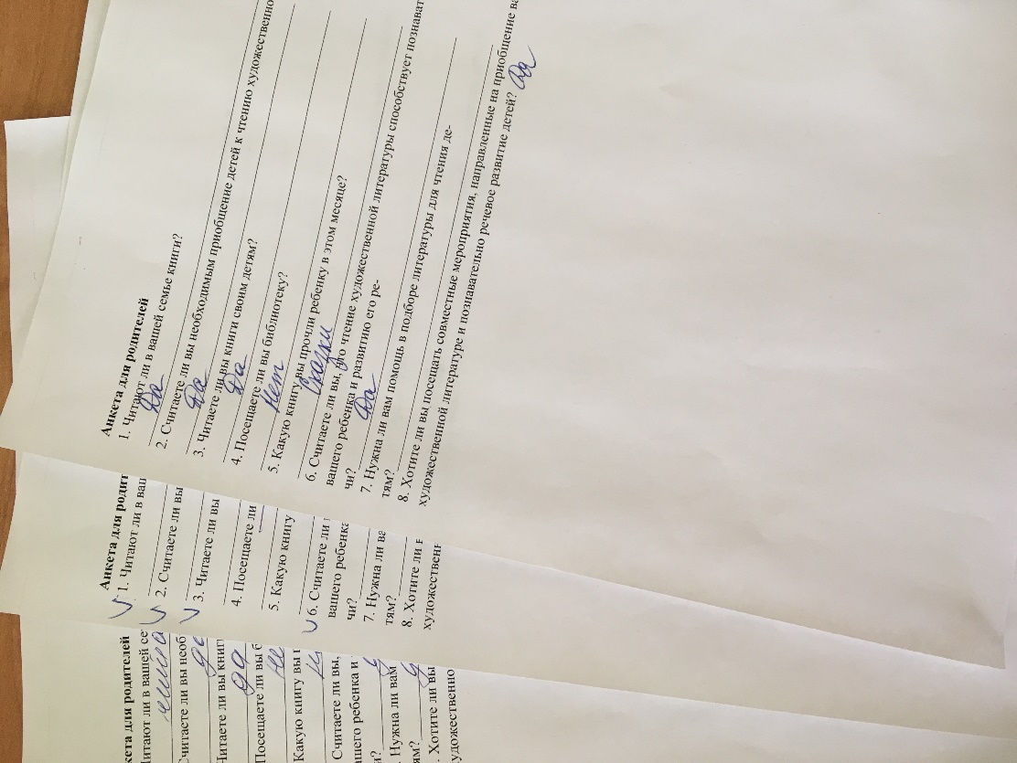

Приложение 2

Консультация для родителей

«Чтение в семье»
«Чтение в годы детства – это, прежде всего,
воспитание сердца, прикосновение человеческого благородства
к сокровенным уголкам детской души».
В. Сухомлинский

Трудно оценить значение семейного чтения для развития ребенка. Необходимо с раннего возраста приучать ребенка сначала слушать, как ему читают, а затем, когда ребенок научится читать сам, постепенно переводить его на самостоятельное чтение. Но даже когда ребенок научится читать сам, не следует совсем прекращать практику совместного чтения. Взрослый читает более эмоционально, создавая у ребенка живое представление о написанном, и к тому же объясняет малышу непонятные слова и эпизоды.
Совместное чтение, разговор о прочитанном не только сближает родителей и детей, но и оказывает большое влияние на характер ребенка, его нравственные качества. Читающий ребенок быстрее развивается, Легче устанавливает контакты, находит свое место в жизни. Семейное чтение готовит человека к взаимоотношению с книгой, пробуждает и углубляет внимание, формирует потребность в чтении. В процессе чтения дети учатся внимательно слушать, усваивать и пересказывать прочитанное.
К сожалению, сейчас в некоторых семьях книги уступают место телевизору, компьютерным играм, интернету. А это вредит не только зрению, но и здоровью всего организма.
Для того чтобы вырастить вдумчивого читателя, от родителей потребуется много терпения и труда. Нужно собственным примером показывать, что взрослые любят читать, бережно относятся к книгам, что у каждой книге есть свое место на книжной полке.
С малых лет ребенка нужно приучать правильно, держать книгу в руках, аккуратно перелистывать странички, не рвать, ни в коем случае не рисовать в книге. Введите ритуал чтения перед сном. Дети не очень хотят ложиться спать и будут рады возможности с помощью вечернего чтения отдалить отход ко сну.
Книга - не учебник, она не даёт готовых рецептов, как научить ребёнка любить литературу, потому что научить сложному искусству чтения и понимания книги очень трудно. Ребенок должен ярко, эмоционально откликаться на прочитанное, видеть изображенные события, страстно переживать их. Только приученный к книге ребёнок обладает бесценным даром легко «входить» в содержание услышанного или прочитанного. Малыш рисует в воображении любые сюжеты, плачет и смеётся, представляет (видит, слышит, обоняет и осязает) прочитанное так ярко, что чувствует себя участником событий. Книга вводит ребёнка в самое сложное в жизни - в мир человеческих чувств, радостей и страданий, отношений, побуждений, мыслей, поступков, характеров. Книга учит «вглядываться» в человека, видеть и понимать его, воспитывает человечность. Прочитанная в детстве книга, оставляет более сильный след, чем книга, прочитанная в зрелом возрасте.
Задача взрослого - открыть ребёнку то необыкновенное, что несёт в себе книга, то наслаждение, которое доставляет погружение в чтение. Взрослый, чтобы привлечь к книге ребёнка, должен сам любить литературу, наслаждаться ею как искусством, понимать сложность, уметь передавать свои чувства и переживания детям.
В дошкольном возрасте дети знакомятся с русским и мировым фольклором во всём многообразии его жанров - от колыбельных песен, потешек, считалок, дразнилок, загадок, пословиц до сказок и былин, с русской и зарубежной классикой. С произведениями В. А. Жуковского, А. С. Пушкина, П. Г. Ершова, Ш. Перро, братьев Гримм, Х. К. Андерсена, С. Я. Маршака, К. И. Чуковского, и многих других.
Изучая особенности восприятия и понимания произведений литературы ребёнком, можно выделить ведущие задачи ознакомления детей с книгой на этом возрастном этапе:
1. формировать у детей интерес к книге, приучать вниманию, слушать литературные произведения;
2. обогащать жизненный опыт малышей занятиями и впечатлениями, необходимыми для понимания книг;
3. учитывать при отборе книг для детей тяготения ребёнка к фольклорным и поэтическим произведениями;
4. помогать детям, устанавливать простейшие связи в произведении;
5. помогать детям, выделять наиболее яркие поступки героев и оценивать их.
6. поддерживать непосредственный отклик и эмоциональную заинтересованность, возникающие у ребёнка при восприятии книги;
7. помогать детям мысленно, представить, увидеть события и героев произведения, с помощью отбора иллюстраций, учить рассматривать иллюстрации.
Усложняется читательский опыт детей. Для понимания произведения ребёнку уже не требуется иллюстрация к каждому повороту сюжета. Характеризуя героев, дети чаще всего высказывают правильные суждения об их поступках, опираясь при этом на свои представления о нормах поведения и обогатившийся личный опыт. Вместе с тем при восприятии литературных произведений ребёнок не ставит перед собой задачу оценить героя, события. Отношение детей к литературным фактам имеет действенное, жизненное значение.
Правила, которые сделают чтение вслух привлекательным:
1. Показывайте ребёнку, что чтение вслух доставляет вам удовольствие. Не бубните, как бы отбывая давно надоевшую повинность. Ребёнок это почувствует и утратит интерес к чтению.
2. Демонстрируйте ребенку уважение к книге. Ребёнок должен знать, что книга - это не игрушка, не крыша для кукольного домика, и не повозка, которую можно возить по комнате. Приучайте детей аккуратно обращаться с ней. Рассматривать книгу желательно на столе, брать чистыми руками, осторожно перевёртывать страницы. После рассматривания уберите книгу на место.
3. Во время чтения сохраняйте зрительный контакт с ребёнком.
Взрослый во время чтения или рассказа должен стоять или сидеть перед детьми так, чтобы они могли видеть его лицо, наблюдать за мимикой, выражением глаз, жестами, так как эти формы проявления чувств дополняют и усиливают впечатления от прочтения.
4. Читайте детям неторопливо, но и не монотонно, старайтесь передать музыку ритмической речи. Ритм, музыка речи чарует ребёнка, они наслаждаются напевностью русского сказа, ритмом стиха.
В процессе чтения детям нужно периодически давать возможность говорить о своих ощущениях, но иногда можно попросить просто молча «слушать себя».
5. Играйте голосом: читайте то быстрее, то медленнее, то громко, то тихо - в зависимости от содержания текста. Читая детям, стихи и сказки, старайтесь передать голосом характер персонажей, а также смешную или грустную ситуацию, но не «перебарщивайте». Излишняя драматизация мешает ребёнку воспроизводить в воображении нарисованные словами картины.
6. Сокращайте текст, если он явно слишком длинный. В таком случае не надо читать всё до конца, ребёнок всё равно перестаёт воспринимать услышанное. Коротко перескажите окончание.
7. Читайте сказки всегда, когда ребёнок хочет их слушать. Может быть, для родителей это и скучновато, но для него - нет.
8. Читайте ребёнку вслух каждый день, сделайте из этого любимый семейный ритуал. Непременно продолжайте совместное чтение и тогда, когда ребёнок научится читать: ценность хорошей книги зависит во многом от того, как отнеслись к книге родители и найдут ли для неё должное место в своей семейной библиотеке.
9. Не уговаривайте послушать, а «соблазняйте» его. Полезная уловка: позвольте ребёнку самому выбирать книги.
10. С самого раннего детства ребёнку необходимо подбирать свою личную библиотеку. Почаще ходите с ребёнком в книжный магазин, в библиотеку. Покупать книги следует постепенно, выбирая то, что интересует детей, что им понятно, советуясь с воспитателем.
11. Читайте вслух или пересказывайте ребёнку книги, которые вам самим нравились в детстве. Прежде, чем прочитать ребёнку незнакомую вам книгу, попробуйте прочитать её сами, чтобы направить внимание ребёнка в нужное русло.
12. Не отрывайте ребёнка от чтения или рассматривания книжки с картинками. Снова и снова привлекайте внимание детей к содержанию книги, картинок, каждый раз раскрывая что-то новое.

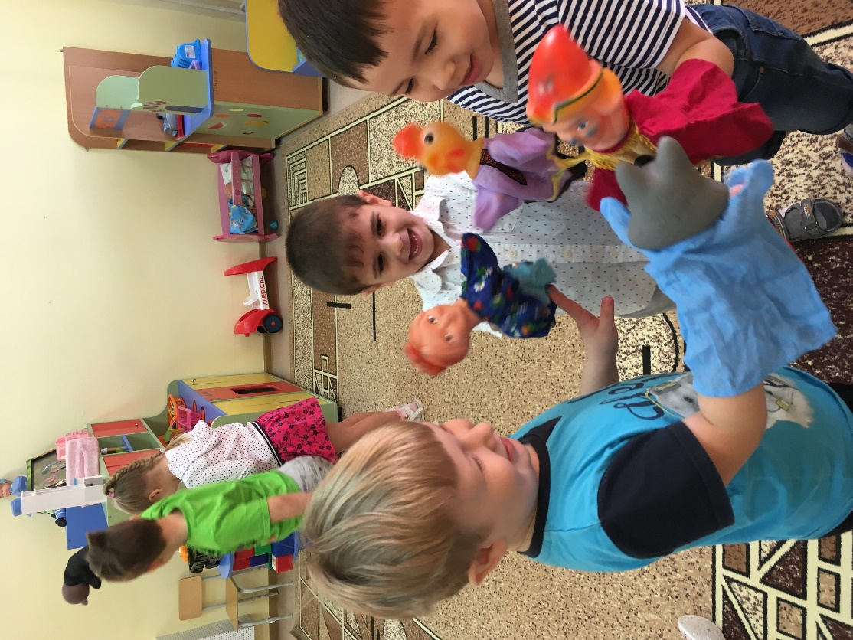
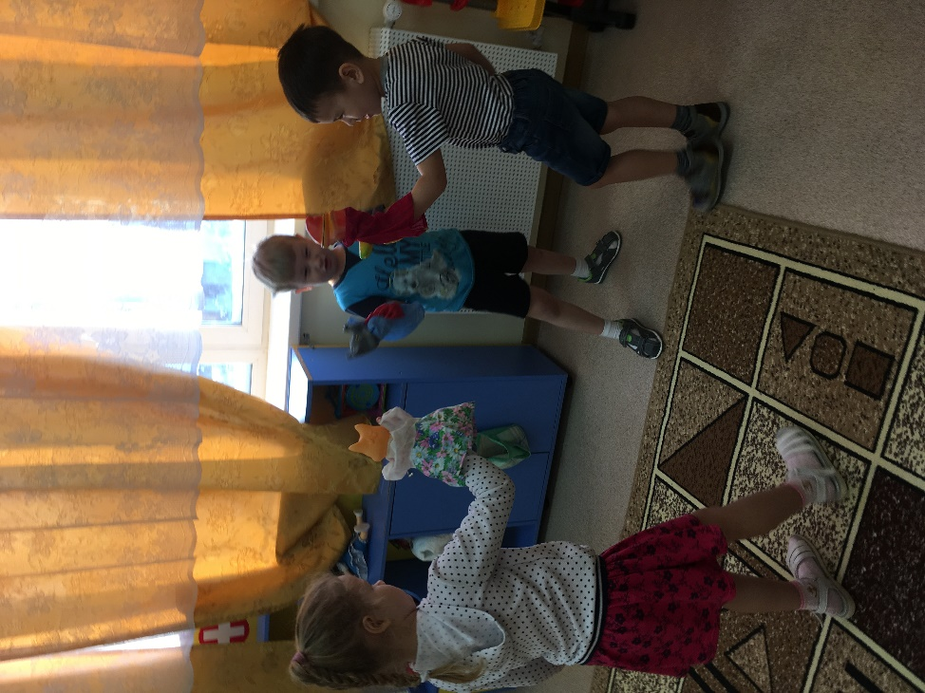
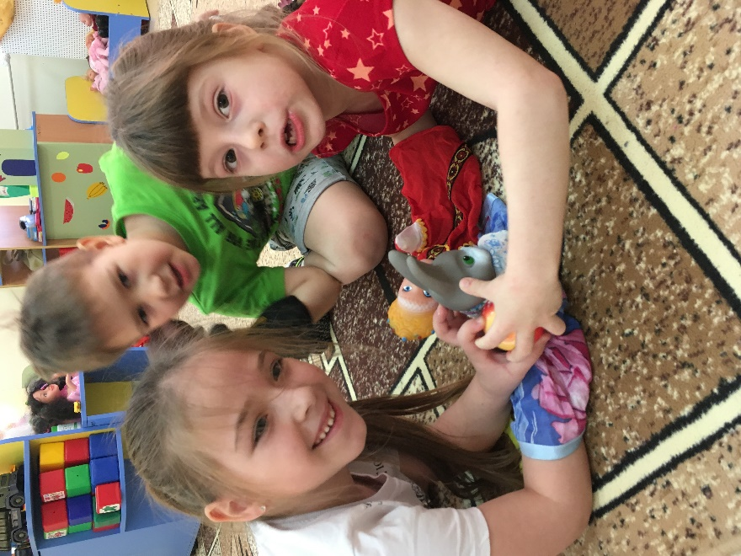
Приложение 3

